REQUERIMENTO N° /2019

Exmo. Sr. Presidente

O vereador que a esta subscreve, no uso das prerrogativas que lhes são conferidas pelo Regimento Interno da Câmara Municipal, requer, ouvida a casa e após os tramites regimentais, na pessoa do Exmo. Prefeito Municipal, Duílio de Castro Faria, solicitando providências junto a secretaria competente, no sentido de que seja realizado um estudo para ajustar o nível de altura das “tampas de visita e esgoto”, em relação ao nível do asfalto das vias.

JUSTIFICATIVA: A presente solicitação se prende ao fato de existir, muitos pontos em nossa cidade onde as “tampas de visita de esgoto”, mais conhecidas como “tampas de bueiros”, são desniveladas em relação a altura do asfalto da via, fato que traz diversos problemas aos motoristas. Os motoristas normalmente buscam fazer manobras para evitar passar com a roda em cima das tampas, o que pode eventualmente causar acidentes entre veículos e até mesmo atropelamentos. Em muitas situações, o motorista não consegue e não pode desviar e passa com a roda sobre o buraco onde está localizada a tampa, o que causa danos ao veículo e posteriormente gastos aos munícipes afetados. Esse desnivelamento causa danos frequentes aos pneus e suspensão do carro e pode também causar problemas mais graves, afetando o eixo do veículo.
Desta forma, com o objetivo de proporcionar melhorias, solicitamos que seja realizado um estudo para ajustar o nível de altura das “tampas de visita de esgoto” em relação ao nível do asfalto das vias.

Sala das Sessões, 18 de julho de 2019.

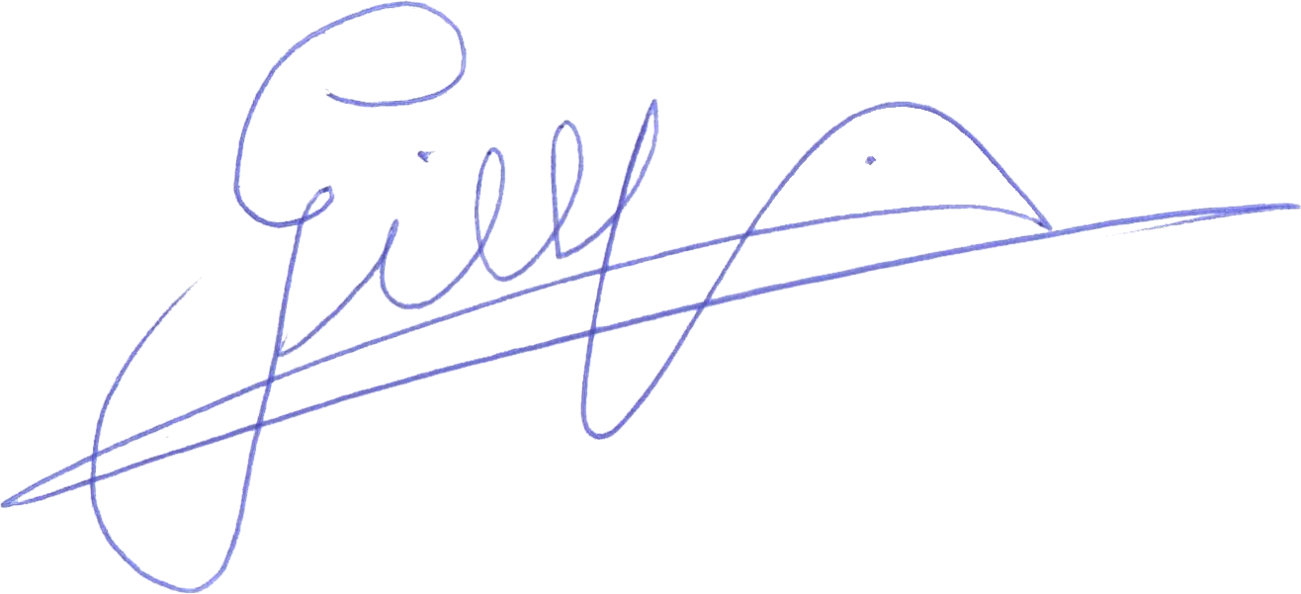

GILBERTO PEREIRA DA SILVA

VEREADOR/ PMDB

